Web Programming Lab

Exercise-9

Name – Vinit Yadav

Reg No- 23BCE1767

Task1:

Code:

<!DOCTYPE html>

<html lang="en">

<head>

    <meta charset="UTF-8">

    <meta name="viewport" content="width=device-width, initial-scale=1.0">

    <title>New York Daily Temperature</title>

    <style>

        table {

            width: 50%;

            margin: 20px;

            border-collapse: collapse;

        }

        table, th, td {

            border: 1px solid black;

        }

        th, td {

            padding: 8px;

            text-align: center;

        }

    </style>

</head>

<body>

    <h2>Temperature Data for New York City</h2>

    <table id="temperatureTable">

        <thead>

            <tr>

                <th>Day</th>

                <th>Temperature (°F)</th>

                <th>Category</th>

            </tr>

        </thead>

        <tbody>

        </tbody>

    </table>

    <p id="summary"></p>

    <script>

        const temperatures = [55, 62, 68, 74, 59, 45, 41, 58, 60, 67, 65, 78, 82, 88, 91, 92, 90, 93, 87, 80, 78, 79, 72, 68, 61, 59, 55, 65];

        let hotDays = 0;

        let pleasantDays = 0;

        let coldDays = 0;

        const tableBody = document.querySelector("#temperatureTable tbody");

        temperatures.forEach((temp, index) => {

            let category = '';

            if (temp >= 85) {

                category = 'HOT';

                hotDays++;

            } else if (temp >= 60) {

                category = 'PLEASANT';

                pleasantDays++;

            } else {

                category = 'COLD';

                coldDays++;

            }

            const row = document.createElement('tr');

            row.innerHTML = `

                <td>Day ${index + 1}</td>

                <td>${temp} °F</td>

                <td>${category}</td>

            `;

            tableBody.appendChild(row);

        });

        const summaryText = `

            <strong>Summary:</strong><br>

            Number of HOT days: ${hotDays}<br>

            Number of PLEASANT days: ${pleasantDays}<br>

            Number of COLD days: ${coldDays}

        `;

        document.getElementById('summary').innerHTML = summaryText;

    </script>

</body>

</html>

Output:

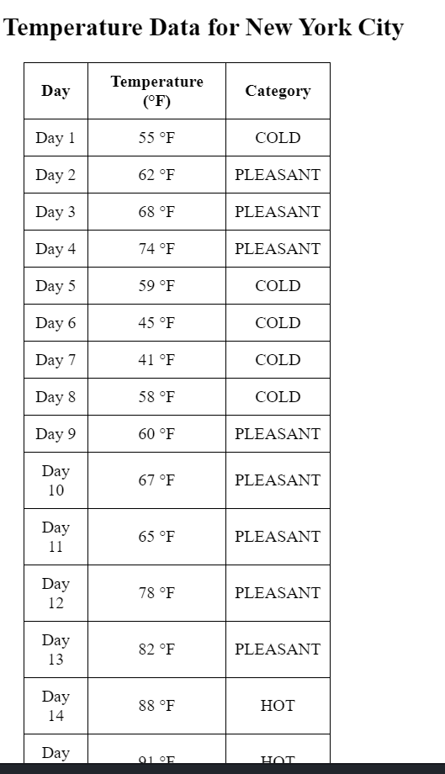

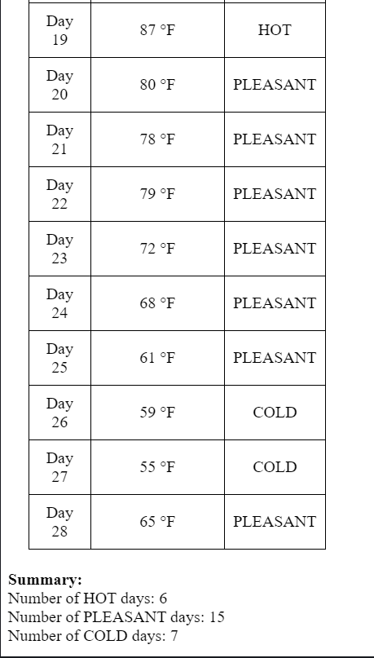

Task 2:

Code:

<!DOCTYPE html>

<html lang="en">

<head>

    <meta charset="UTF-8">

    <meta name="viewport" content="width=device-width, initial-scale=1.0">

    <title>Airline Seat Reservation</title>

</head>

<body>

    <h2>Airline Seat Reservation System</h2>

    <form id="reservationForm">

        <label for="name">Enter Your Name:</label>

        <input type="text" id="name" required><br><br>

        <label for="section">Choose your preferred section:</label><br>

        <input type="radio" name="section" value="1" id="firstClass" required> First Class (Seats 1–5)<br>

        <input type="radio" name="section" value="2" id="economyClass"> Economy Class (Seats 6–10)<br><br>

        <button type="button" onclick="assignSeat()">Reserve Seat</button>

    </form>

    <h3>Seating Chart (0 = Available, 1 = Occupied)</h3>

    <pre id="seatingChart">[0, 0, 0, 0, 0, 0, 0, 0, 0, 0]</pre>

    <div id="boardingPass"></div>

    <script>

        let seats = [0, 0, 0, 0, 0, 0, 0, 0, 0, 0];

        function assignSeat() {

            const name = document.getElementById('name').value;

            const section = document.querySelector('input[name="section"]:checked')?.value;

            if (!name || !section) {

                alert("Please enter your name and select a section.");

                return;

            }

            let seatAssigned = false;

            let seatNumber = -1;

            let seatClass = "";

            if (section == "1") {

                for (let i = 0; i < 5; i++) {

                    if (seats[i] === 0) {

                        seats[i] = 1;

                        seatNumber = i + 1;

                        seatClass = "First Class";

                        seatAssigned = true;

                        break;

                    }

                }

                if (!seatAssigned) {

                    const acceptEconomy = confirm("First Class is full. Would you like to be placed in Economy Class?");

                    if (acceptEconomy) {

                        seatAssigned = assignEconomySeat(name);

                    }

                }

            }

            if (!seatAssigned && section == "2") {

                seatAssigned = assignEconomySeat(name);

            }

            if (seatAssigned) {

                document.getElementById("boardingPass").innerHTML = `

                    <h3>Boarding Pass</h3>

                    <p>Name: ${name}</p>

                    <p>Seat Number: ${seatNumber}</p>

                    <p>Class: ${seatClass}</p>

                `;

                updateSeatingChart();

            } else {

                document.getElementById("boardingPass").innerHTML = "<p>Sorry, no seats available.</p>";

            }

        }

        function assignEconomySeat(name) {

            for (let i = 5; i < 10; i++) {

                if (seats[i] === 0) {

                    seats[i] = 1;

                    document.getElementById("boardingPass").innerHTML = `

                        <h3>Boarding Pass</h3>

                        <p>Name: ${name}</p>

                        <p>Seat Number: ${i + 1}</p>

                        <p>Class: Economy Class</p>

                    `;

                    updateSeatingChart();

                    return true;

                }

            }

            return false;

        }

        function updateSeatingChart() {

            document.getElementById("seatingChart").innerText = JSON.stringify(seats);

        }

    </script>

</body>

</html>

Output:

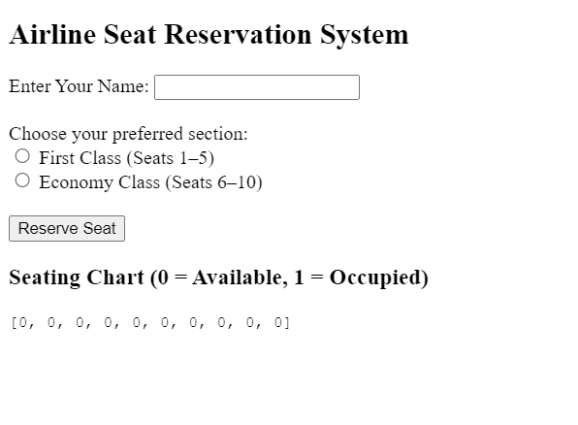  
  
  
  
Task3:

Code:

<!DOCTYPE html>

<html lang="en">

<head>

    <meta charset="UTF-8">

    <meta name="viewport" content="width=device-width, initial-scale=1.0">

    <title>BMI Calculator</title>

    <style>

        body {

            font-family: Arial, sans-serif;

            margin: 20px;

        }

        .container {

            max-width: 500px;

            margin: 0 auto;

            padding: 20px;

            border: 2px solid #ccc;

            border-radius: 10px;

            background-color: #f4f4f4;

        }

        h2 {

            text-align: center;

        }

        label {

            font-size: 16px;

        }

        input[type="number"], select {

            width: 100%;

            padding: 8px;

            margin: 10px 0;

            border: 1px solid #ccc;

            border-radius: 5px;

        }

        button {

            width: 100%;

            padding: 10px;

            background-color: #4CAF50;

            color: white;

            font-size: 16px;

            border: none;

            border-radius: 5px;

            cursor: pointer;

        }

        button:hover {

            background-color: #45a049;

        }

        table {

            width: 100%;

            margin-top: 20px;

            border-collapse: collapse;

        }

        table, th, td {

            border: 1px solid black;

        }

        th, td {

            padding: 8px;

            text-align: center;

        }

    </style>

</head>

<body>

    <div class="container">

        <h2>BMI Calculator</h2>

        <label for="gender">Select Gender:</label>

        <select id="gender">

            <option value="male">Male</option>

            <option value="female">Female</option>

        </select><br>

        <label for="feet">Enter your height (feet):</label>

        <input type="number" id="feet" placeholder="Height in feet" required><br>

        <label for="inches">Enter your height (inches):</label>

        <input type="number" id="inches" placeholder="Height in inches" required><br>

        <label for="weight">Enter your weight (in pounds):</label>

        <input type="number" id="weight" placeholder="Weight in pounds" required><br>

        <button onclick="calculateBMI()">Calculate BMI</button>

        <table id="resultTable" style="display:none;">

            <thead>

                <tr>

                    <th>Name</th>

                    <th>Gender</th>

                    <th>Height</th>

                    <th>Weight (lbs)</th>

                    <th>BMI</th>

                    <th>Status</th>

                </tr>

            </thead>

            <tbody id="resultBody">

            </tbody>

        </table>

    </div>

    <script>

        function calculateBMI() {

            // Get the user input values

            var gender = document.getElementById('gender').value;

            var feet = parseInt(document.getElementById('feet').value);

            var inches = parseInt(document.getElementById('inches').value);

            var weight = parseInt(document.getElementById('weight').value);

            if (isNaN(feet) || isNaN(inches) || isNaN(weight) || feet <= 0 || inches < 0 || weight <= 0) {

                alert("Please enter valid values for height and weight.");

                return;

            }

            var heightInInches = (feet \* 12) + inches;

            var bmi = (703 \* weight) / (heightInInches \* heightInInches);

            bmi = bmi.toFixed(2);

            var status = "";

            if (bmi < 18.5) {

                status = "Underweight";

            } else if (bmi >= 18.5 && bmi <= 24.9) {

                status = "Ideal Range";

            } else if (bmi >= 25 && bmi <= 29.9) {

                status = "Overweight";

            } else {

                status = "Obese";

            }

            var resultRow = `

                <tr>

                    <td>Anonymous</td>

                    <td>${gender}</td>

                    <td>${feet} ft ${inches} in</td>

                    <td>${weight} lbs</td>

                    <td>${bmi}</td>

                    <td>${status}</td>

                </tr>

            `;

            document.getElementById('resultBody').innerHTML = resultRow;

            document.getElementById('resultTable').style.display = 'table';

        }

    </script>

</body>

</html>

output:

